Trieda: 4. B Vypracovala: Mgr. Alena Bačová Meno žiaka:____________________________

Prírodoveda – Živočíchy spoločenstva lúk
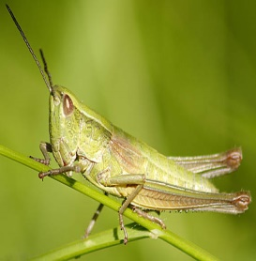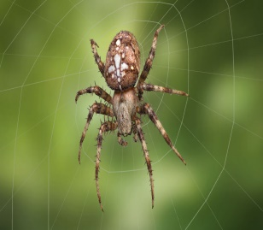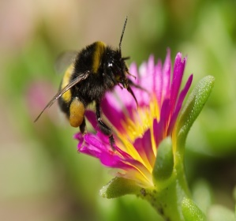
Koník lúčny Križiak obyčajný Čmeľ zemný
Koník lúčny
Patrí medzi bezstavovce. Je to hmyz. Žije v tráve na vlhkých lúkach a močaristých miestach. Má dlhé tykadlá, dva páry krídel a tri páry nôh. Zadné nohy má dlhé a silné, sú prispôsobené na skákanie. Koník vydáva vŕzgavý zvuk trením stehien zadných nôh o stvrdnutú plôšku na predných krídlach. Koník dokáže skočiť dvadsaťkrát ďalej, ako je dĺžka jeho tela. Larvy koníkov (nymfy) sa nápadne podobajú na dospelého koníka. Rozdiel je v tom, že im chýbajú krídla. Je to bylinožravec. Živí sa bylinami, najmä listami tráv.
Križiak obyčajný
Patrí medzi bezstavovce. Je to pavúk. Jeho telo tvorí hlavohruď (hlava spojená s hruďou) a bruško. Na vrchnej strane bruška má päť a viac svetlých škvŕn, ktoré vytvárajú kríž. Podľa nich dostal križiak svoje pomenovanie. Na hlavohrudi má osem očí a klepietka so žľazou, ktorá obsahuje jed. Tá mu slúži na omráčenie koristi. Má štyri páry nôh a jede pár hmatadiel. Na konci bruška má snovacie bradavice. Z nich vytláča tekutinu, ktorá na vzduchu tuhne. Z tejto stuhnutej tekutiny si križiak spriada vlákna na pavučinu. Je to hmyzožravec. Živí sa najmä lietajúcim hmyzom, napríklad motýľmi, osami, muchami, ktoré loví do sietí zhotovených na chytanie koristi.
Čmeľ zemný
Patrí medzi bezstavovce. Je to hmyz. Žije v spoločenstvách –kolóniach na trávnatých lúkach a medziach. Obyčajne hniezdi v zemných dierach alebo pod koreňmi. Má zavalité, husto ochlpené telo. Je čierno-žltej farby. Koniec bruška má biely. Čmeľ používa žihadlo len veľmi zriedka. Má dlhý ciciak, pomocou ktorého sa živí nektárom a nahromadeným peľom. Čmeľ má veľký význam pre ľudí a rastlinstvo. Patrí medzi dôležitých opeľovačov poľných i voľne žijúcich rastlín. Dokáže opeliť aj kvety, ktoré včely opeliť nedokážu, napríklad ďatelinu. Koncom jesene zahynú všetky robotnice aj samčeky čmeľa. Prezimujú iba matky, ktoré na jar zakladajú nové spoločenstvo kladením vajíčok.
1.Pod obrázok napíš správny názov živočícha spoločenstva lúk (čmeľ zemný, križiak obyčajný, koník lúčny).
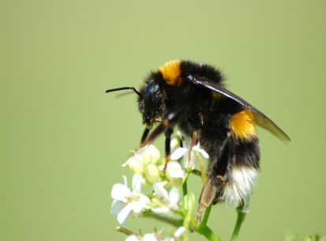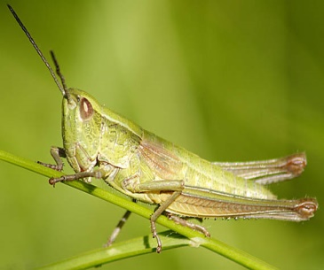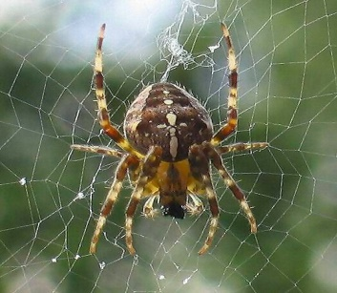
______________________ _____________________ ____________________
2.Označ správnu odpoveď o koníkovi lúčnom.
Koník lúčny je a)stavovec b)bezstavovec
Koník lúčny je a) mäsožravec b) bylinožravec c) všežravec
Koľkokrát dokáže skočiť ďalej ako je jeho dĺžka tela? a) tridsaťkrát b) dvadsaťkrát
Koník lúčny má a) dlhé tykadlá b) krátke tykadlá
Koník lúčny má a) tri páry nôh b) dva páry nôh
3. Označ správnu odpoveď o križiakovi obyčajnom
Križiak obyčajný je a)stavovec b) bezstavovec
Telo križiaka obyčajného sa skladá z a) hlavy a hrude b) hlavohrude (spojená hlava a hruď)
Križiak obyčajný má a) dve oči b) osem očí
4. Označ správnu odpoveď o čmeľovi zemnom
Čmeľ zemný je a) stavovec b) bezstavovec
Žije a) osamelo b) v kolóniach
Používa svoje žihadlo a) často b) veľmi zriedka
5. Napíš, akým spôsobom je čmeľ zemný užitočný pre ľudí a rastlinstvo
_____________________________________________________________________
6. Napíš názov živočícha podľa opisu.
Som hmyzožravec. Živím sa najmä lietajúcim hmyzom, napríklad motýľmi, osami, muchami. Na konci bruška mám snovacie bradavice. Z nich vytláčam tekutinu, ktorá na vzduchu tuhne. Z nej spriadam vlákna na pavučinu. Som _________________________________________

